2021届高三第三次调研考试
化学
注意事项
考生在答题前请认真阅读本注意事项及各题答题要求
1.本试卷共6页。满分为100分，考试时间为75分钟。考试结束后，请将答题卡交回。
2.答题前，请您务必将自己的姓名、学校、考试号等用书写黑色字迹的0.5毫米签字笔填写在答题卡上规定的位置。
3.请认真核对监考员在答题卡上所粘贴的条形码上的姓名、准考证号与本人是否相符。
4.作答选择题，必须用2B铅笔将答题卡上对应选项的方框涂满、涂黑；如需改动，请用橡皮擦干净后，再选涂其他答案。作答非选择题，必须用0.5毫米黑色墨水的签字笔在答题卡上的指定位置作答，在其他位置作答一律无效。
5.如需作图，必须用2B铅笔绘、写清楚，线条、符号等须加黑、加粗。
可能用到的相对原子质量：H1 O16 S32 Ba 137
一、单项选择题：共14题，每题3分，共42分。每题只有一个选项最符合题意。
1.传统食品酿造工艺起源于我国。《齐民要术》是世界上最早记录食品酿造的典籍，文中记述
了古人利用谷物酿酒、酿醋的方法：以发霉的谷物作酒曲，将蒸熟的米饭拌入酒曲中，经过
发酵可得米酒。米酒进一步发酵可得米醋。下列说法不正确的是
A.米饭的主要成分属于糖类
B.酒曲在酿酒过程中起催化作用
C.对米酒加热蒸馏可得到浓度较高的乙醇溶液
D.米酒酿造米醋的过程中，乙醇发生还原反应
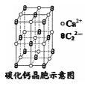
2.实验室用电石（主要成分为碳化钙）与水反应制取乙炔。乙炔中混有的H₂S气体可用CuSO₄溶液吸收，反应方程式为H₂S+CuSO₄=CuS↓+H₂SO₄.下列说法正确的是
A.由图可知，碳化钙的化学式为CaC₂
B.乙炔分子中σ键和π键数目相等
C.H₂S是非极性分子
D.H₂SO₄属于离子化合物
阅读下列资料，完成3~5题：氯化氢和氯气在生产生活中具有广泛应用。舍勒发现将软锰矿和浓盐酸混合加热可产生氯气，该方法仍是当今实验室制备氯气的主要方法之一。Deacon曾提在催化剂作用下，通过氧气直接氧化氯化氢制备氯气。该反应为可逆反应，热化学方程式为4HCl(g)+O₂(g)=2Cl₂(g)+H₂O(g)ΔH=-116 kJ-mol⁻¹.
3.下列氯化氢和氯气的性质与用途具有对应关系的是
A.HCl水溶液显酸性，可用于除铁锈
B.HCl极易溶于水，可用于检验NH₃
C.Cl₂易液化，可用于制取漂白液
D.Cl₂具有还原性，可用于制备橡胶硫化剂S₂Cl₂
4.实验室制取Cl₂时，下列装置能达到相应实验目的的是
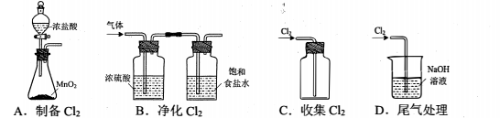
5.关于Deacon提出的制备C1₂的反应，下列说法正确的是
A.该反应一定能自发进行
B.每生成22.4LCl₂,放出58kJ的热量
C.增大起始时的值，可提高HCI的平衡转化率
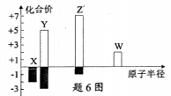
D.断裂4molH-C1键的同时，有4molH-O键生成，说明该反应达到平衡状态
6.已知X、Y、Z、W四种短周期元素的原子半径与最高
（最低）化合价的关系如题6图所示。下列说法正确的是
A.元素W处于周期表第2周期第IIA族
B.元素的第一电离能：I₁(X)<I₁(Y)
C.元素Y的简单气态氢化物的热稳定性比X强
D.化合物WZ₂中含有离子键和非极性共价键
7.为检验某久置过氧化钠样品的成分，学习小组依次进行了有关实验。实验中涉及反应的离子方程式正确的是
A.将过氧化钠样品完全溶于水，产生气泡：Na₂O₂+H₂O=2Na⁺+2OH⁻+O₂↑
B.向溶液中滴加BaCl₂溶液，产生白色沉淀：CO₃²⁻+Ba²⁺=BaCO₃↓
C.向沉淀中滴加稀醋酸，产生气体：BaCO₃+2H⁺=Ba²⁺+CO₂↑+H₂O
D.将气体通入足量澄清石灰水，出现浑浊现象：CO₂+Ca²⁺+OH⁻=CaCO₃↓+H₂O
8.苯酚的性质实验如下
步骤1:常温下，取1g苯酚晶体于试管中，向其中加入5mL蒸馏水，充分振荡后液体变浑浊，将该液体平均分成三份。
步骤 2:向第一份液体中滴加几滴FeCl3溶液，观察到溶液显紫色（查阅资料可知配离子［Fe(C₆H₅O)₆]³⁻显紫色）。
步骤3:向第二份液体中滴加少量浓溴水，振荡，无白色沉淀。
步骤4:向第三份液体中加入5%NaOH溶液并振荡，得到澄溶液，再向其中通入少量CO₂,溶液又变浑浊，静置后分层。
下列说法不正确的是
A.步骤1说明常温下苯酚的溶解度小于20g
B.步骤2中紫色的［Fe(C₆H₅O)₆]³⁻由Fe³⁺提供空轨道
C.步骤3中溴水与苯酚没有发生化学反应
D.步骤4中CO₂与苯酚钠反应生成苯酚和NaHCO₃
9.一种天然有机物合成路线中的一步反应如题9图所示。下列说法正确的是
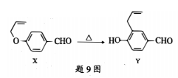
A.X、Y互为同系物
B.X中所有原子可能共平面
C.Y的熔点高于X
D.X、Y可以用银氨溶液鉴别
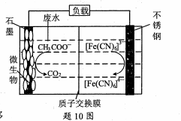
10.国内某高校化学研究团队利用微生物电池除去废水中
的CH₃COO^{-,}该电池装置如题10图所示。下列有关该电池的说法正确的是
A.该电池能在高温下工作
B.不锈钢是电池的负极
C.石墨电极发生的电极反应为：
CH₃COO⁻+8e⁻+7OH⁻=2CO₂↑+5H₂O
D.电池工作时，H+透过质子交换膜向不锈钢电极迁移
阅读下列资料，完成11~12题：高铁酸钾（K₂FeO₄)是一种暗紫色固体，低温碱性条件下比较稳定。高铁酸钾能溶于水，微溶于浓KOH溶液，且能与水反应放出氧气，并生成Fe(OH)₃胶体，常用作水处理剂。高铁酸钾有强氧化性，酸性条件下，其氧化性强于Cl₂、KMnO₄等。
工业上湿法制备K₂FeO₄的流程如下：
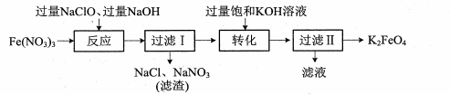

11.下列关于K2FeO4的说法正确的是
A.与水反应，每消耗1molK2FeO4转移6mol电子
B.将K2FeO4与盐酸混合使用，可增强其杀菌消毒效果
C.可用丁达尔效应鉴别K2FeO4和KMnO4两种紫红色溶液
D.K2FeO4中，基态K+的核外三个电子能层均充满电子
12.下列关于K2FeO4的工业湿法制备工艺，说法正确的是
A.“反应”时，氧化剂和还原剂的物质的量之比为2:3
B.“过滤P”所得滤液中大量存在的离子有：Na+、Fe3+、Cl、NO5、FeO
C.“转化”时，反应能进行的原因是该条件下K2FeO4的溶解度比Na2FeO4小
D.“过滤II”所得滤液在酒精灯外焰上灼烧，观察到火焰呈黄色，说明滤液为NaOH溶液
13.通过下列实验探究草酸（H₂C₂O₄)的性质。
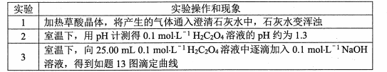
下列有关说法正确的是
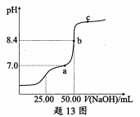
A.依据实验1的现象，无法确定气体的成分
B.0.1 mol·L⁻¹H₂C₂O₄溶液中存在
C.a、b、c对应的溶液中，水的电离程度：c>b>a
D.V(NaOH)=25.00mL时的溶液中：
14.某科研小组研究臭氧氧化－碱吸收法脱除NO工艺，相关反应如下：
①NO(g)+O₃(g)=NO₂(g)+O₂(g)ΔH=-200.9 kJ·mol⁻¹
②2O₃(g)=3O₂(g) ΔH=-288.8kJ·mol⁻¹
③2NO(g)+O₂(g)=2NO₂(g) ΔH=akJ·mol⁻¹
已知反应为速率常数，受温度影响。其它条件不变，每次向反应器中充入0.5molNO和1.0molO3,在不同温度下反应。测得相同时间内，体系中NO的体积分数［φ(NO)]随温度的变化如题14图所示。下列说法正确的是
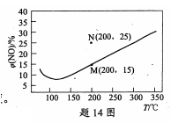
A.a=113
B.升高温度，k_{正}、k_{逆}增大，减小
C.延长反应时间，可使φ(NO)由M点移到N点
D.用碱液吸收、增大反应器的容积均可提高NO的转化率

